TOAN 8 DE THI HKI AMS 20202021
TRƯỜNG THPT CHUYÊN
HÀ NỘI – AMSTERDAM
TỔ TOÁN – TIN
ĐỀ CHÍNH THỨC
ĐỀ KIỂM TRA HỌC KÌ I
NĂM HỌC 2020 – 2021
Thời gian làm bài: 90 phút
Chú ý: - học sinh không sử dụng máy tính khi làm bài. Cán bọ coi thi không giải thích gì thêm.
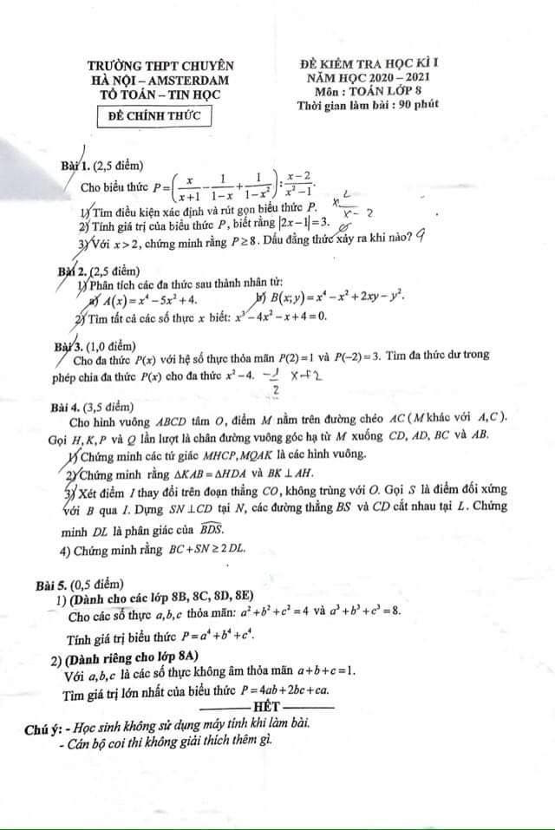
Bài 1 (2,5 điểm) – (110408). Cho biểu thức $P=\left(\frac{x}{x+1}-\frac{1}{1-x}+\frac{1}{1-x^{2}}\right):\frac{x-2}{x^{2}-1}$.
1) Tìm điều kiện xác định và rút gọn biểu thức P.
2) Tính giá trị của biểu thức P, biết rằng $|2x-1|=3$.
3) Với a>2, chứng minh rằng $P≥8$. Dấu đẳng thức xảy ra khi nào?
Hướng dẫn giải: (Video hướng dẫn được cập nhật tại www.hoclaitudau.com theo mã số bài tập.)

Bài 2 (2,5 điểm) – (071108).
1) Phân tích các đa thức sau thành nhân tử:
a) $A(x)=x^{4}-5x^{2}+4$
b) $B(x;y)=x^{4}-x^{2}+2xy-y^{2}$
2) Tìm tất cả các số thực x biết: $x^{3}-4x^{2}-x+4=0$.
Hướng dẫn giải: (Video hướng dẫn được cập nhật tại www.hoclaitudau.com theo mã số bài tập.)

Bài 3 (1,0 điểm) – (110980). Cho đa thức $P(x)$ với hệ số thực thỏa mãn $P(2)=1$ và $P(-2)=3$. Tìm đa thức dư trong phép chia đa thức $P(x)$ cho đa thức $x^{2}-4$.
Hướng dẫn giải: (Video hướng dẫn được cập nhật tại www.hoclaitudau.com theo mã số bài tập.)

Bài 4 ( 3,5 điểm) – (111180). Cho hình vuông ABCD tâm O, điểm M nằm trên đường chéo AC (M khác với A, C). gọi H, K, P và Q lần lượt là chân đường vuông góc hạ từ M xuống CD, AD, BC và AB.
1) Chứng minh các tứ giác MHCP, MQAK là các hình vuông.
2) Chứng minh rằng $∆KAB=∆HDA$ và $BK⊥AH$.
3) Xét điểm I thay đổi trên đoạn CO, không trùng với O. Gọi S là điểm đối xứng với B qua I. dựng $SN⊥CD$ tại N, các đường thẳng BS và CD cắt nhau tại L. Chứng minh DL là phân giác của $\hat{BDS}$.
4. Chứng minh rằng: $BC+SN≥2DL$.
Hướng dẫn giải: (Video hướng dẫn được cập nhật tại www.hoclaitudau.com theo mã số bài tập.)

Bài 5 (0,5 điểm) – (201108).
1) Dành cho các lớp 8B, 8C, 8D, 8E.
Cho các số thực a, b, c thỏa mãn $a^{2}+b^{2}+c^{2}=4$ và $a^{3}+b^{3}+c^{3}=8$. Tính giá trị của biểu thức $P=a^{4}+b^{4}+c^{4}$
2) Dành riêng cho lớp 8A.
Với a, b, c là các số thực không âm thỏa mãn $a+b+c=1$. Tìm giá trị lớn nhất của biểu thức $P=4ab+2bc+ca$.
Hướng dẫn giải: (Video hướng dẫn được cập nhật tại www.hoclaitudau.com theo mã số bài tập.)

